敲黑板!!!重要的事情说三遍:法硕！法硕！法硕！
2021级考研的同学看过来
一 法律硕士的简介
法硕就是法律硕士，可以分为法律硕士可以分为法律硕士（法学）和法律硕士（非法学），区别主要有以下几点：
法律硕士（法学） | 法律硕士（非法学）
（1）只能由法律类专业本科生就读， | （1）只能由其他专业的本科生就读，
（2）毕业证专业一栏写的是法律硕士（法学）， | （2）毕业证一栏上写的是法律硕士（非法学），
（3）考试题目的理论性更强， | （3）考试题目较法律硕士（法学）容易，
（4）学制一般为两年， | （4）学制一般为三年，
（5）教育方式的不同，分专业采用导师制，每个学生一个导师， | （5）教育方式一般注重理论与实际相结合，注重扩大学生的知识面，注重知识的实用性，
（6）专业课考试内容不同，法律硕士（法学）是法硕联考专业基础（法学，代码397），法硕联考综合（法学，代码497） | （6）专业课考试内容不同，法律硕士（非法学）是法硕联考专业基础（非法学，代码398），法硕联考综合（非法学，代码498）
（8）就业方向不同：熟悉涉外法律方面的人才，侧重金融方面的人才以及熟悉知识产权的人才。 | （7）就业方向不同：毕业之后主要从事于立法、司法、行政执法、法律服务和公共事务以及经济管理等实际工作。

二 法律硕士考试科目
科目 | 法硕（法学） | 法硕（非法学）
科目一 | 政治（100分） | 政治（100分）
科目二 | 英语一（100分） | 英语一（100分）
科目三 | 法硕联考专业基础（法学，代码397） | 法硕联考专业基础（法学，代码398）
科目四 | 法硕联考综合（法学，代码497） | 法硕联考综合（法学，代码498）
三 法硕国家分数线
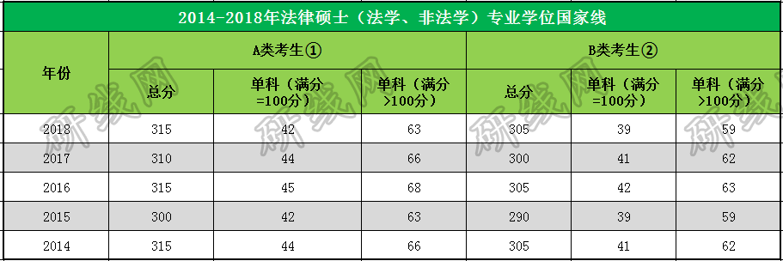
四 院校简介
在法律专业学位类别中，授权单位共计201所，符合参评条件且参评的授权单位共计109所，法律专业学位北京大学和中国人民大学评级A+，在全国排名并列第一。
评估结果 | 学校代码及名称
A+ | 北京大学
A+ | 中国人民大学
A | 清华大学
A | 中国政法大学
A | 吉林大学
A | 华东政法大学
A | 武汉大学
A | 西南政法大学
A- | 北京师范大学
A- | 复旦大学
A- | 上海交通大学
A- | 南京师范大学
A- | 浙江大学
A- | 厦门大学
A- | 中南财经政法大学
A- | 对外经济贸易大学
B+ | 北京航空航天大学
B+ | 北京师范大学
B+ | 南开大学
B+ | 辽宁大学
B+ | 复旦大学
B+ | 南京师范大学
B+ | 山东大学
B+ | 重庆大学
B- | 中央财经大学
B- | 黑龙江大学
B- | 同济大学
B- | 安徽大学
B- | 海南大学
B- | 烟台大学
B | 中央民族大学
B | 福州大学
B | 河南大学
B | 暨南大学
B | 深圳大学
B | 西安交通大学
B | 兰州大学
C+ | 北京理工大学
C+ | 北京外国语大学
C+ | 河北大学
C+ | 山西大学
C+ | 内蒙古大学
C+ | 贵州大学
C+ | 新疆大学
C+ | 上海大学
C | 首都师范大学
C | 天津师范大学
C | 山西财经大学
C | 沈阳师范大学
C | 东北财经大学
C- | 北京工商大学
C- | 武汉理工大学
C- | 广西大学
C- | 广西师范大学
C- | 青岛大学

